Зоны и степени негабаритности
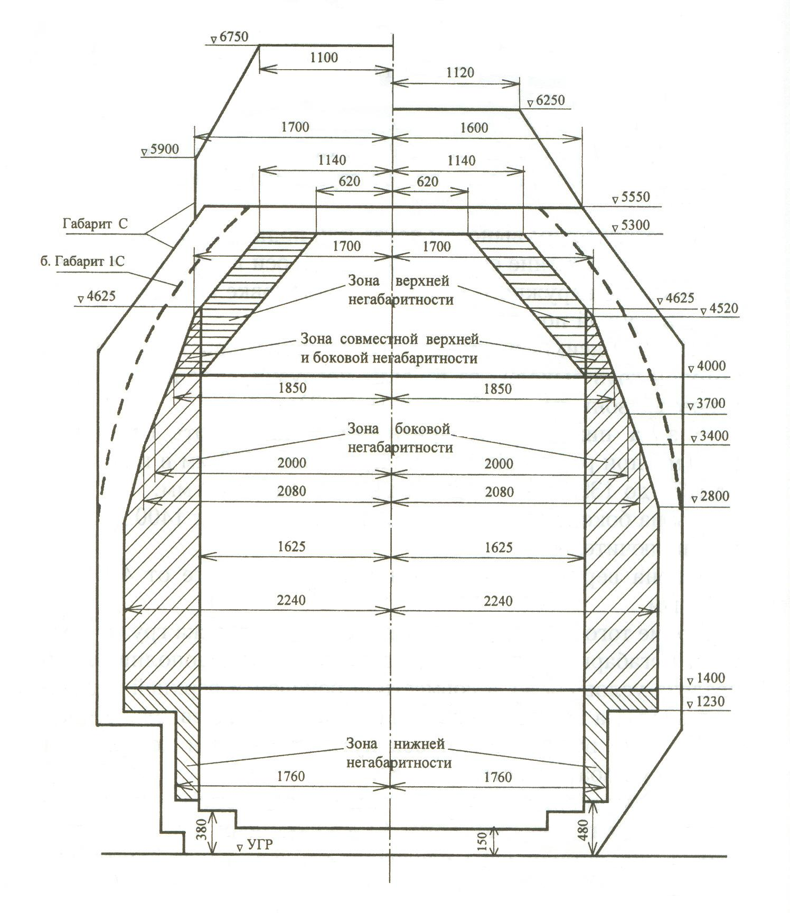
Практическая работа № 29
Определение вида и степени негабаритности
Цель работы: научиться определять виды и степени негабаритности согласно Инструкции ДЧ-1835.
Задание:
- Дать определение габариту погрузки и негабаритному грузу
- Описать из чего состоит индекс негабаритности
- Решить задачи по составлению индекса негабаритности
Порядок выполнения работы:
Согласно Инструкции ДЧ-1835 груз является негабаритным и ему должны быть присвоены соответствующие степени негабаритности, если:
а) груз выходит за габарит погрузки в прямых участках пути при совмещении продольных осей подвижного состава и пути;
б) груз в прямых участках пути имеет размеры габарита погрузки, но в кривых его геометрические выносы больше, чем у расчетного вагона. (Расчетный вагон - вагон с длиной рамы 24 м и длиной базы 17м);
в) груз при неполном заполнении габарита погрузки в прямой имеет разность между его геометрическим выносом и выносом расчетного вагона больше разности между полушириной габарита погрузки и полушириной этого груза.
Решить задачи:
- Груз имеет следующие наибольшие размеры: на высоте от 1300 до 1399 мм полуширина 1900 мм; на высоте 4000 мм - полуширина 1625 мм; на высоте 4500 мм - полуширина 1400 мм. В кривых геометрические выносы груза меньше выносов расчетного вагона. Определить степени негабаритности груза.
- Груз имеет следующие наибольшие размеры: на высоте от 1150 до 1200 мм полуширина 1750 мм; на высоте 1750-3580 мм - полуширина 2000 мм; на высоте 4810 мм - полуширина 1200 мм. В кривых геометрические выносы груза меньше выносов расчетного вагона. Определить степени негабаритности груза.
- Груз имеет следующие наибольшие размеры: на высоте 1250 мм полуширина 1800 мм; на высоте 1800-3000 мм - полуширина 1810 мм; на высоте 5220 мм - полуширина 1080 мм. В кривых геометрические выносы груза меньше выносов расчетного вагона. Определить степени негабаритности груза.
- Груз имеет следующие наибольшие размеры: на высоте от 1300 до 1399 мм полуширина 2005 мм; на высоте от 2005 до 2930 мм - полуширина 1650 мм; на высоте 5000 мм - полуширина 1300 мм. В кривых геометрические выносы груза меньше выносов расчетного вагона. Определить степени негабаритности груза.
- Груз имеет следующие наибольшие размеры: на высоте от 1120 до 1200 мм полуширина 1625 мм; на высоте 1200-3400 мм - полуширина 1920 мм; на высоте 5300 мм - полуширина 850 мм. В кривых геометрические выносы груза меньше выносов расчетного вагона. Определить степени негабаритности груза.
- Груз имеет следующие наибольшие размеры: на высоте от 1250 до 1300 мм полуширина 1650 мм; на высоте 1300-3900 мм - полуширина 1780 мм; на высоте 5150 мм - полуширина 1100 мм. В кривых геометрические выносы груза меньше выносов расчетного вагона. Определить степени негабаритности груза.
Вывод по работе.

